МУНИЦИПАЛЬНОЕ БЮДЖЕТНОЕ УЧРЕЖДЕНИЕ
ДОПОЛНИТЕЛЬНОГО ОБРАЗОВАНИЯ
СТАНЦИЯ ЮНЫХ НАТУРАЛИСТОВ
Г.ВЯЗЬМЫ СМОЛЕНСКОЙ ОБЛАСТИ

«МАЛЕНЬКИЕ, НО СМЕРТЕЛЬНО ОПАСНЫЕ СОЗДАНИЯ»
Методическое пособие.

Автор-составитель: Наврозашвили Елена Владимировна,
педагог дополнительного образования

г. Вязьма
Смоленская область
2018 год
Природа и все её существа, большие и маленькие, являются постоянным источником чудес для учёных и всех остальных. Никто не может соперничать с мощными лапами бурого медведя из Аляски или со свирепостью гиппопотама, который ринулся на вас. Тем не менее, не все создания природы кажутся нам агрессивными и страшными на первый взгляд. Некоторые из них выглядят просто очаровательными и милыми животными.
Например, канадские выдры выглядят очень игривыми и милыми, однако если они почувствуют угрозу, они могут броситься на человека. Учитывая, что эти 14-килограммовые животные обладают впечатляющей мышечной массой, их когти и зубы представляют вполне реальную угрозу для человека.
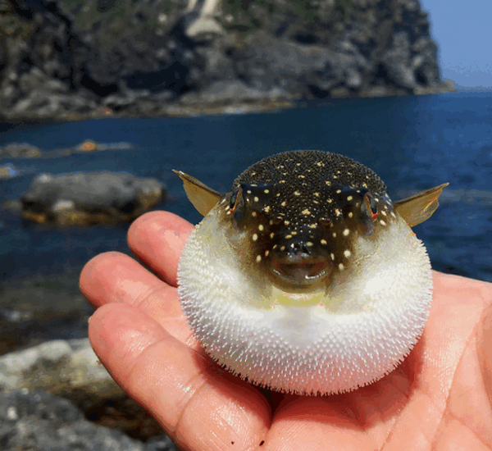
Глядя на рыбу фугу с её большими глазами и смешными выражениями морды, невозможно не подумать о том, что она забавна. Тем не менее, один укол шипа этой рыбы может убить человека. Они вырабатывают очень сильный нейротоксин, известный как тетродотоксин. От этого яда немеет язык и губы, начинается тошнота, потеря ориентации, после чего наступает онемение и покалывание во всём теле. Затем падает кровяное давление и наступает мышечный паралич. Эти рыбки очаровательные, но смертельно опасные.
Ниже, Вашему вниманию представляется информация о самых маленьких, но смертельно опасных существ на Земле.
Ужасный листолаз (Golden Poison Frog)
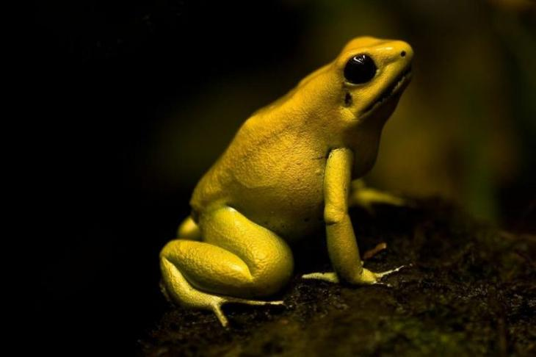
Эти лягушки, окрашенные в яркие цвета, такие как красный, жёлтый, синий и чернильно-чёрный, представляют собой поистине красивое зрелище. Кроме того, они очень маленькие по размеру, ведь размер взрослой особи не превышает размер большого пальца на руке человека. Однако их окрас является отличным примером того, что яркий цвет предупреждает об опасности и сигнализирует держаться подальше.
Эта лягушка эндемична тропическим лесам на территории от Бразилии до Перу. Местные племена в течение многих столетий сражались друг с другом, используя яд этих лягушек. На коже одной лягушки достаточно нейротоксина, чтобы убить двух взрослых самцов слона или же десять человек. Смачивая наконечники своих стрел в выделениях с кожи лягушек, аборигены создавали смертельное оружие для борьбы со своими врагами.
Люди, отправляющиеся в путешествие в бразильский атлантический лес должны взять себе это на заметку, так как недавно учёные обнаружили в этом лесу семь ранее неизвестных, но не менее ядовитых видов этих лягушек.

Медуза ируканджи (Irukandji jellyfish)
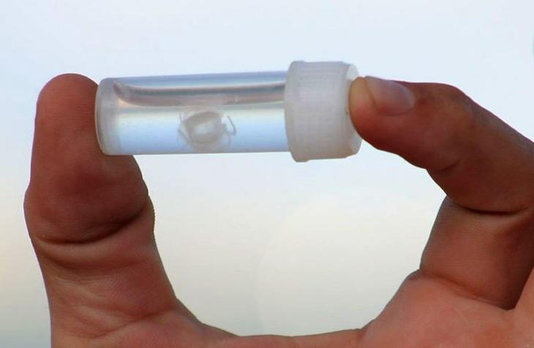
Кубомедузы, обитающие в прибрежных водах у многих побережий от северной Австралии до Флориды, представляют собой поистине завораживающее зрелище.
Они сверхъестественные, эфирные, сказочные и смертельно опасные.
Эти существа чрезвычайно опасны, так как их щупальца переполнены токсином. Считается, что их яд в 100 раз мощнее, чем у кобры и в 1000 раз хуже, чем яд тарантула. Впечатляющий показатель для существа размером в один кубический сантиметр.
Эти крошечные медузы выстреливают щупальцами в своих жертв. Из-за их крошечного размера, их укусы можно не сразу почувствовать при нападении. Однако в течение 30 минут, жертвы начинают жаловаться на сильные головные боли, тошноту, боли в животе и потливость. Без экстренного лечения у жертв начинается тахикардия, повышается артериальное давление и происходит инфаркт.
На данный момент не существует какого-либо противоядия. Лечение проводится незамедлительным введением магния в кровоток пациента. Дальний родственник медузы ируканджи, известный как морская оса (Chironex fleckeri) ежегодно убивает больше людей, чем акулы и крокодилы вместе взятые.

Палестинский жёлтый скорпион (Deathstalker Scorpion)
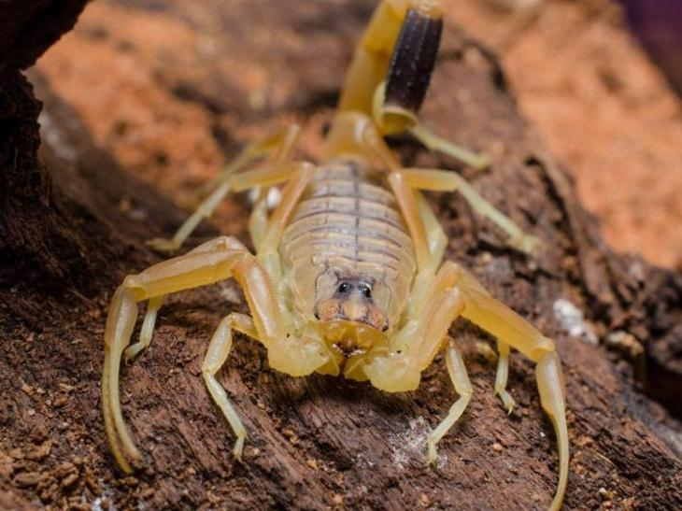
«Leiurus quinquestriatus» это вид скорпиона, эндемичный Северной Африке. Он также обитает на Среднем Востоке. Длина тела этих существ достигает приблизительно восьми сантиметров, а окрас варьирует от зелёного до золотисто-жёлтого цвета. Некоторые люди содержат этих скорпионов в качестве экзотических домашних питомцев.
Тем не менее, представители этого вида считаются самыми смертельно опасными из всех скорпионов в мире. Их яд представляет собой комбинацию нейротоксинов, уровень токсичности которой варьирует от 0,16 до 0,50 миллиграммов на килограмм. Это указывает на то, что этот вид обладает одним из самых токсичных ядов в мире. Укус палестинского жёлтого скорпиона всегда приводит к анафилактическому шоку и смерти от скопления жидкости в лёгких. Даже при своевременном введении противоядия всегда существует шанс того, что яд окажется резистентным к лечению.

Синекольчатый осьминог (Blue-Ringed Octopus)
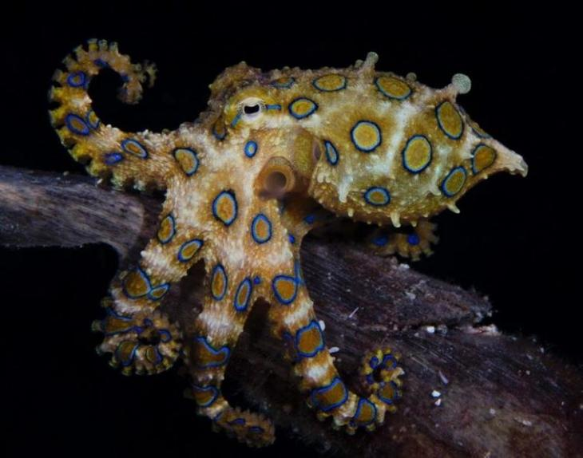
Не позволяйте ввести себя в заблуждение 50 голубым, мерцающим кольцам, покрывающим жёлтую кожу этого жителя океана на спине и боках. Эти существа обитают на мелководье и среди коралловых рифов восточной части Индо-Тихого океана, у побережий Японии и южной Австралии. При одном взгляде на этого осьминога следует плыть в противоположную сторону.
Их красивый окрас и небольшой размер приводит к тому, что люди иногда гладят их и даже берут на руки. Однако если эти существа чувствуют угрозу, они кусают и выпускают нейротоксин, который в 1200 раз мощнее цианида.
Этот тетродотоксин вызывает паралич и остановку дыхания в течение нескольких минут с момента укуса, что быстро приводит к остановке сердца. На данный момент противоядия к тетродотоксину синекольчатых осьминогов не существует.

Пауки
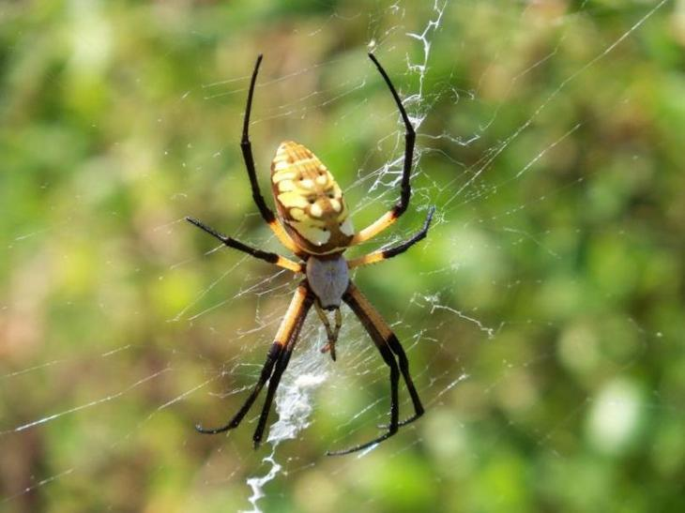
Знали ли вы, что некоторые пауки едят птиц и даже змей? Поверьте, вам не захочется повстречать на своём пути золотого паука-кругопряда, тело которого дорастает до 5 сантиметров (не включая размах лап).
Однако в этом списке мы расскажем о более мелком пауке, известном как красноспинный паук. Длина тела самцов красноспинных пауков составляет 4 миллиметра, а самки могут дорастать до 1 сантиметра. Красноспинный паук, эндемичный Австралии, попал в Новую Зеландию, Бельгию и Японию, прячась в ящиках с виноградом на экспорт.
Этот вид состоит в близком родстве с пауками вида чёрная вдова, и их яд является не менее ядовитыми для позвоночных. Этот яд представляет собой смесь нейротоксинов. Учёные обнаружили, что паук может контролировать то, сколько яда он впускает. Это означает, что некоторые жертвы могут испытывать лишь болезненную сыпь после укуса, в то время как у других начинается болезнь, известная как латродектизм, симптомы которой включают в себя общую болезненность, мышечную ригидность, рвоту, потливость, а также отечность, распространяющуюся от поражённого участка.

Муха Цеце
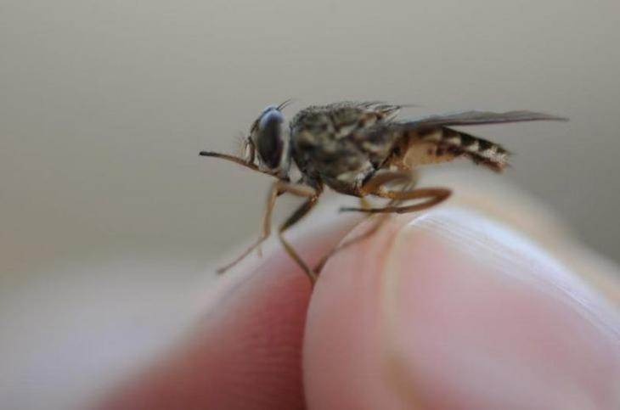
Домашние мухи со своими выпуклыми глазами являются одними из самых отвратительных мух в мире. Однако даже они блекнут по сравнению с угрозой, которую несут в себе мухи цеце. Эта муха, вооружённая хоботком, действующим в качестве шприца, переносит заболевание меж видами посредством биологической передачи крови и механического контакта.
Это насекомое длиной в 1 сантиметр существует ещё с доисторических времён и является главной причиной распространения африканского трипаносомоза. Паразит, который переносят эти мухи, вызывает спутанность сознания, сильную сонливость, лихорадку и анемию у людей и животных. При отсутствии лечения, это заболевание часто оказывается фатальным.
Из-за того, что паразитом могут заболеть как люди, так и животные, инфекция оказывает значительный экономический эффект по всему африканскому континенту. Согласно подсчётам учёных эта болезнь ежегодно уносит жизни 250-300 тысяч людей.

Блохи
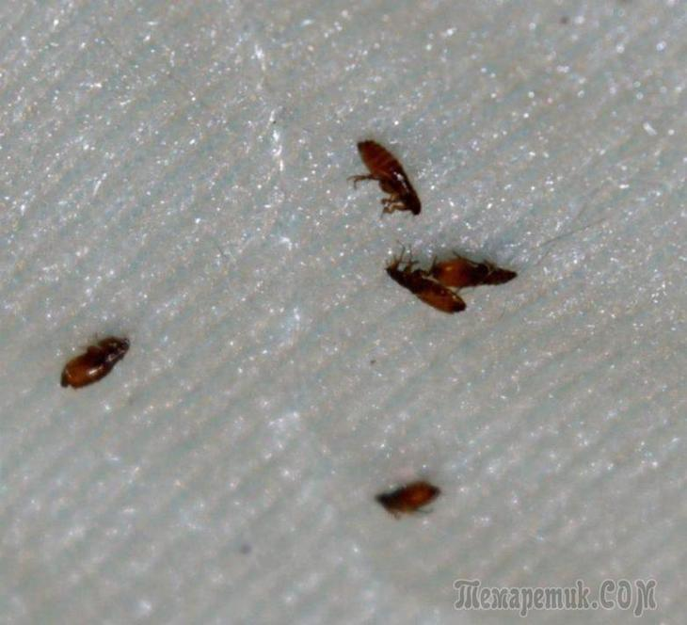

Если у вас есть домашние любимцы, то вам, скорее всего, приходилось сталкиваться с этой напастью. Однако опасность блох состоит не только в том, что они заставляют чесаться вашего корги. Если рассматривать их с исторической точки зрения, можно отметить, что они были главным способом распространения бубонной чумы. Питаясь кровью заражённых крыс, а затем, кусая людей, они способствовали быстрому распространению этого заболевания.
Блохи считаются опасными насекомыми, так как они распространяют это заболевание среди многих видов. Они могут паразитировать на всех теплокровных позвоночных, включая собак, кошек, куриц, кроликов, людей и мышей. За свою жизнь самка откладывает более 5000 яиц, и они созревают за промежуток в 30-90 дней. Настолько быстрый рост численности популяции является идеальным условием для распространения бактерий, вирусов, простейших паразитов и так далее. Их плоские тела позволяют им с лёгкостью передвигаться и прятаться в волосяном покрове своих носителей.
Каракатица Пфеффер (Pfeffer’s flamboyant cuttlefish)
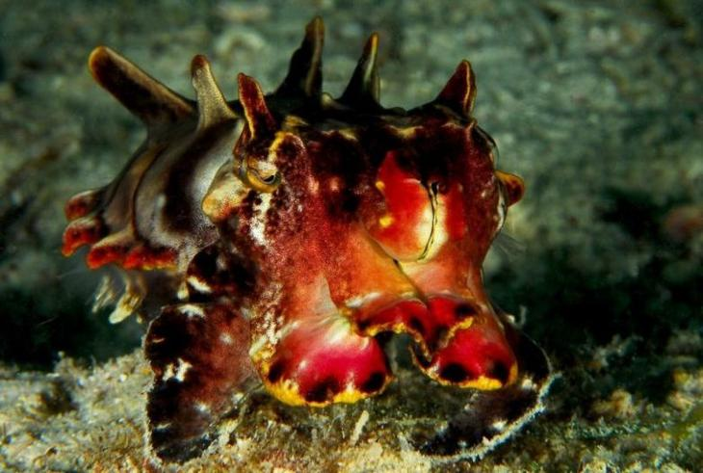
Каракатица Пфеффер, являющаяся головоногим, так же как и синекольчатый осьминог, обитает у побережья Австралии, Филиппин, Новой Гвинеи, Индонезии и Малайзии. Несмотря на свой небольшой размер (от 5 до 8 сантиметров в длину), это существо валяется храбрым хищником, который привлекает добычу своей способностью моментально менять цвет. Они полностью контролируют свою сложную нервную систему, что позволяет им менять свой окрас и текстуру кожи в мгновение ока.
Пусть вас не вводят в заблуждение красивые цвета, эта каракатица вырабатывает нейротоксин, который по своей силе не уступает яду синекольчатого осьминога. По словам экспертов, яд содержится в тканях каракатицы, поэтому обращаться с ней нужно с предельной осторожностью.

Улитка конус
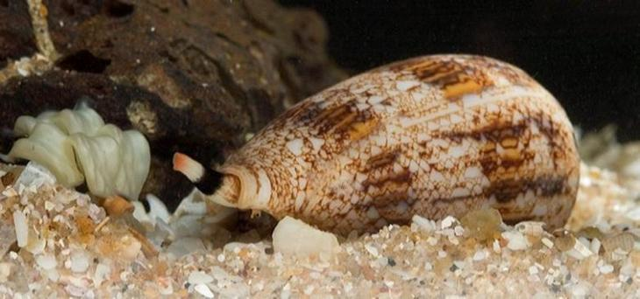
Как правило, люди не думают о том, что улитки могут быть ядовитыми, тем не менее, среди рифов существуют такие улитки. Под их раковиной прячется своего рода зуб, которым улитка выстреливает как гарпуном, чтобы поймать рыбу.
Этот зуб является полым внутри, а снаружи он покрыт шипами и ядом, который мгновенно парализует рыбу. Тем не менее, этот яд достаточно сильный для того, чтобы убить взрослого мужчину. У членов семейства конусов есть несколько гарпунов, которыми они могут нацелиться и выстрелить в любой момент. Гарпунами стреляют более крупные улитки и их орудия могут пробить перчатки и костюмы для подводного плавания, поэтому людям не рекомендуется брать их в руки.
Яд конусов является сложной комбинацией, которая варьирует в зависимости от вида. Симптомы укуса включают в себя локализированную боль, онемение и рвоту. В тяжёлых случаях наблюдается мышечный паралич, помутнение зрения, нарушение дыхания и смерть.

Неглерия Фоулера (Brain-Eating Amoeba)
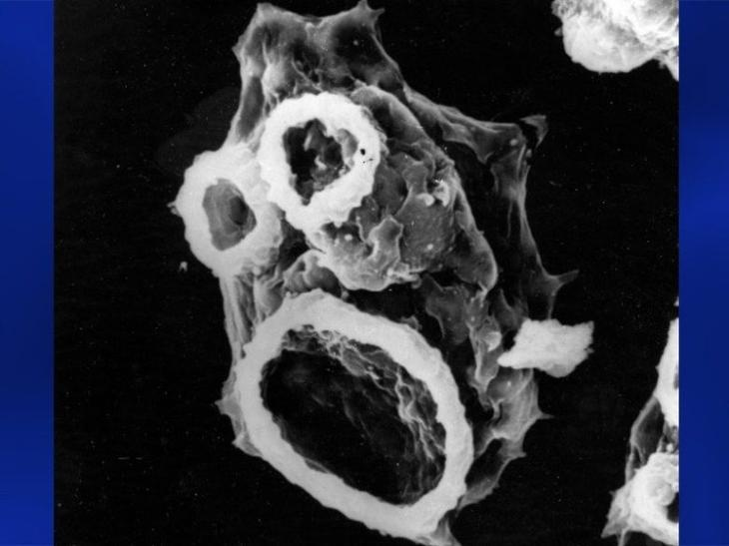
Неглерия Фоулера является свободно живущей амёбой, обитающей в пресных тёплых водоёмах, почве и плавательных бассейнах, которые не обрабатываются хлоркой. Она вызывает первичный амёбный менингоэнцефалит. Неглерия Фоулера печально известна высокой смертностью от вызываемого ею заболевания. Люди жалуются на головные боли в течение первых двух недель после заражения. По мере того, как амёба продолжает питаться нервной тканью, жертвы испытывают тошноту, рвоту и ригидность затылочных мышц. Затем у жертв появляется спутанность сознания и галлюцинации, после чего смерть наступает в течение пяти дней.
Эта амёба распространена по всему миру, так как случаи заболевания первичным амёбным менингоэнцефалитом были зафиксированы в таких странах как Индия, Иран, Тайвань, Новая Зеландия, Великобритания и Венесуэла.
В природе, большой размер, множество зубов и самые острые когти совсем не означают, что вы будете высшим хищником. Людям стоит уважать всех существ, больших и маленьких. Никогда нельзя сказать с уверенность какое именно существо окажется самым опасным именно для вас.
Источники.
http://www.goodmain.ru/post423559357
https://bugaga.ru/interesting/1146749319-top-10-samye-malenkie-i-smertelno-opasnye-suschestva.html

